NAUDOJIMOSI INSTRUKCIJA

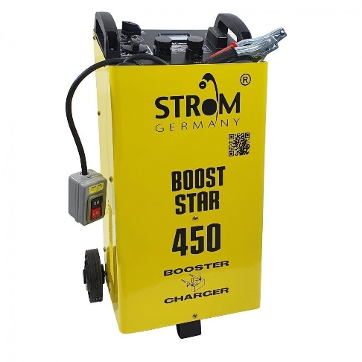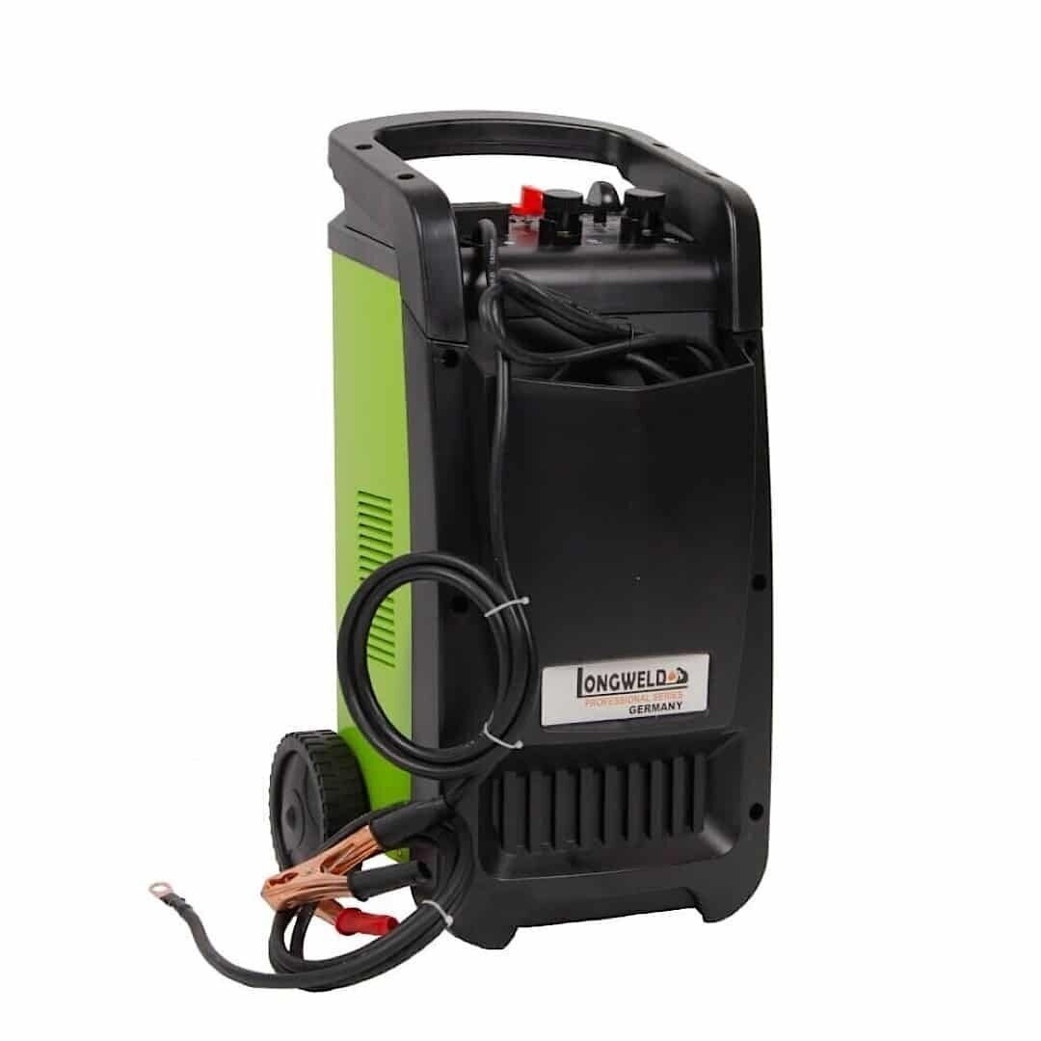

ĮKROVIKLIS-PALEIDĖJAS AKUMULIATORIUI

Dėkojame, kad įsigijote mūsų gaminį. Pirmiausiai atidžiai perskaitykite
šią instrukciją.

1. ĮVADAS
Ši įrenginys skirtas įkrauti akumuliatorius (GEL, AGM, Švino-Rūgšties, MF, GEL, ACG, VRLA), tinkamus komercinėms ir keleivinėms transporto priemonėms, motociklams, laivams ir kt.

Naudotojas turi įsitikinti, kad įkroviklis yra tinkamas įkrauti akumuliatorių, kurį reikia įkrauti, ir ar įkroviklis nustatytas į tinkamą įtampą. Priklausomai nuo modelio įkroviklis gali būti 6V, 12V arba 24V.

Visi akumuliatorių įkrovikliai turi apsaugą nuo temperatūros, kuri įsijungs, kai mašina pasieks maksimalią veikimo ribą. Jei išėjimo srovė viršija maksimalią veikimo ribą, gali perdegti skydelyje esantis saugiklis, kurį reikės pakeisti prieš tolesnį naudojimą.

2: TECHNINIAI DUOMENYS

Modelis | Įvestis  Įtampa  (V) | Išvestis  Įtampa  (V) | Įkrovimo  Srovė  (A) | Max.  Įkrovimo  Srovė (A) | Funkcija | Paleidimo srovė (A) | Įkrovimas  Įvestis  Galia (W) | Paleidimo  Įvestis  Galia (W) | Baterija Talpa
ST450 | 230 | 12/24 | 10/30 | 45 | įkrauti/ paleisti | 400A | 1.1KW | 9.6KW | 40-500Ah
620S | 230 | 12/24 | 10/60 | 60 | įkrauti/ paleisti | 600A | 2.2KW | 12KW | 60-600Ah
ST630 | 230 | 12/24 | 10/60 | 60 | įkrauti/ paleisti | 600A | 2.2KW | 12KW | 60-600Ah
650P | 230 | 12/24 | 60/70 | 100 | įkrauti/ paleisti | 650A | 2.2KW | 12KW | 60-650Ah

3: FUNKCIJA IR NAUDOJIMAS
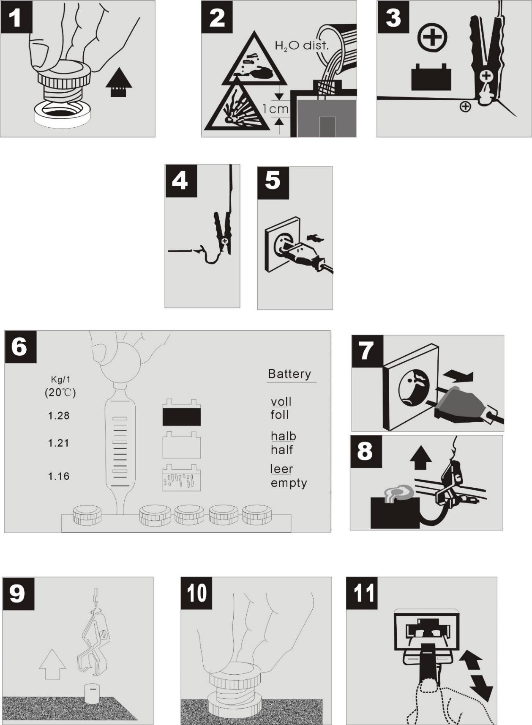
Prieš jungiant akumuliatorių prie įkroviklio, akumuliatorius PRIVALO būti atjungtas nuo transporto priemonės elektros sistemos. Jei to nepadarysite, galite smarkiai sugadinti transporto priemonės ir (arba) įkroviklių
elektros sistemas.
Prašome perskaityti instrukcijas, pateiktas su savo automobiliu, radijo imtuvu, automobiliniu telefonu ir kt.

Norėdami įkrauti akumuliatorių, atlikite šiuos veiksmus:

- pav. Nuimkite akumuliatoriaus užpildymo kaiščius (jei yra).
- pav. Patikrinkite rūgšties lygį akumuliatoriuje. Jei reikia, įpilkite distiliuoto vandens.
Atsargiai! Akumuliatoriaus rūgštis yra griaužianti, rūgšties purslus nedelsiant gerai nuplaukite dideliu kiekiu vandens ir, jei reikia, kreipkitės į gydytoją.
Pavojus! Įkrovimo metu gali susidaryti pavojingų elektrolitinių dujų. Todėl įkrovimo metu būtina vengti kibirkščių ir atviros liepsnos. Saugokitės sprogimo pavojaus!
- pav. Pirmiausia prijunkite raudoną įkrovimo laidą prie teigiamo akumuliatoriaus poliaus.
- pav. Prijunkite juodą įkrovimo laidą prie neigiamo akumuliatoriaus poliaus.
- pav. Kai akumuliatorius prijungtas prie įkroviklio, įkroviklį galite prijungti prie 230 V/50 Hz elektros lizdo.
Nejunkite įkroviklio prie kištukinio lizdo su jokia kita maitinimo įtampa.
- pav. Vienintelis būdas tiksliai nustatyti akumuliatoriaus būklę (įkrovimo lygį) yra rūgšties tankio matavimas acidimetru.

Atkreipkite dėmesį: įkrovimo metu išsiskiria dujos
Veikimas (burbuliavimas ant akumuliatoriaus skysčio paviršiaus).
Įsitikinkite, kad patalpa gerai vėdinama.
Rūgšties tankio vertės (kg/esant 20 ℃ )
Įkrauta 1.28 baterija
1.21 baterija pusiau įkrauta
1.16 baterija tuščia
- pav. Išjunkite ir ištraukite maitinimo kištuką iš lizdo.
- pav. Atjunkite juodą įkrovimo laidą nuo neigiamo akumuliatoriaus poliaus.
- pav. Atjunkite raudoną įkrovimo laidą nuo teigiamo akumuliatoriaus poliaus.
- pav. Įsukite arba paspauskite akumuliatoriaus kištukus atgal į vietą.

Apsauga nuo perkrovos
11 pav. Plokščiasis saugiklis apsaugo nuo poliškumo pasikeitimo ir trumpojo jungimo. Sugedęs saugiklis turi būti pakeistas identišku saugikliu.
Automatinis grandinės pertraukiklis nutraukia įkrovimą šiluminės perkrovos atveju. Grandinės pertraukiklis vėl automatiškai įsijungia po aušinimo intervalo.

4. Akumuliatoriaus ir įkroviklio priežiūra ir valymas
- Įsitikinkite, kad akumuliatorius tvirtai įdėtas į transporto priemonę.
- Po įkrovimo patikrinkite, ar akumuliatorius tinkamai prijungtas prie transporto priemonės elektros sistemos.
- Laikykite akumuliatorių švarų ir sausą. Ant gnybtų patepkite šiek tiek be rūgščių ir rūgščiai atsparaus tepalo (vazelino).
- Rūgšties lygį priežiūros nereikalaujančiuose akumuliatoriuose reikia tikrinti maždaug kas 4 savaites. Jei reikia, įpilkite distiliuoto vandens.
- Įkroviklį laikykite sausoje patalpoje. Pašalinkite visus korozijos požymius nuo įkrovimo gnybtų.
- Jei akumuliatoriaus įkroviklis sugenda, kreipkitės į specialistą arba kreipkitės į tiekėją patarimo ir (arba) pataisymo.

